Service Manager Architecture

Table of Contents
1. Overview 3
2. Component 4
3. Diagram 5
4. Messages 6
5. Monitoring 8
6. Webhook 9
7. Modules 10
8. Next 11

1. Overview

기존에 동작하는 STT (Speech to text) 를 보면,
- Batch : 특정 디렉토리를 스캔하여 음성 파일이 존재하면 STT 변환
- Realtime (MRCP) : IVR에서 MRCP를 지원하는 경우에 실시간으로 STT 변환
- Switch Mirroring : 스위치에서 패킷 미러링을 하면 Media Relay Server를 통해 STT 변환

이 문서에서는 Batch (sgsas_lstm) 모듈을 개선하여 향후 STT 기능 모듈을 분리하여 엔진을 통합하기 위한 작업 기반을 마련하는 것과 함께 유지보수 및 모니터링을 위한 구조 개선에 목적이 있습니다.

추가적으로 REST API를 지원하여 기술적으로 표준화된 API를 사용 가능하도록 하여 테스트 및 기능 검증을 용이하도록 제공함과 동시에 API 호출에 대한 사용 기록을 조회 가능하도록 구축하도록 합니다.

기존에 제작되어 있는 Admin 웹 페이지와 연동하여 서비스 및 시스템 모니터링을 지원하고자 합니다.

2. Component

WAS ---------------------> Service Manager <--------------------- STT Engine

Service Manager 기능
- 음성 데이터 정보를 전달받아 STT Engine에 변환 요청 및 결과 반환
- 음성 파일 변환
- STT 변환 결과 DB 업데이트
- System Status
- Process Status
- Service Status

◐ application directory
app.ini
svcmgr.py
_config.py
_datacon.py
./records
./logs

◐ configure application
app.ini
[setting]
log_level = debug
version = 0.0.1
worker_processes = 1

[server]
ip = localhost
port = 9099

[webhook]
url = http://www.data.io/speech

3. Diagram

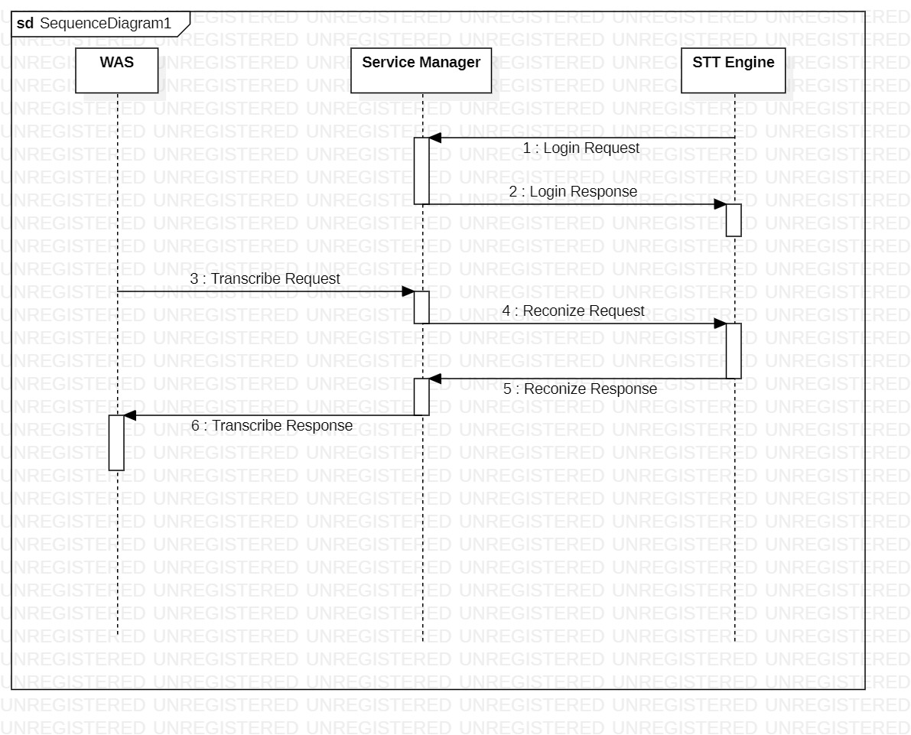

4. Messages

Packet Type 정의
Service Manager 에서 수신되는 요청 메시지는 1XXX, 응답 메시지는 2XXX
STT Engine 에서 수신되는 요청 메시지는 3XXX, 응답 메시지는 4XXX

TCP Socket Message
- STT Engine <-> Service Manager
1001 : Login Request
2001 : Login Response
3001 : Recognize Request
4001 : Recognize Response
- WAS <-> Service Manager
1002 : Transcribe Request
2002 : Transcribe Response

Login Request
Name | Data Format | Value
PacketType | Char(4) | 1001
PacketLength | Char(8) | 64
ServiceName | Char(64) | sttengine

Login Response
Name | Data Format | Value
PacketType | Char(4) | 2001
PacketLength | Char(8) | 1
Result | Char(1) | 0 : Login Succeed  1 : Already Connected  2 : Not Supported Service  9 : Error

Recognize Request (ServiceManager -> STTEngine)
Name | Data Format | Value
PacketType | Char(4) | 3001
PacketLength | Char(8) | <json length>
 | JSON | {  “speechID”: “YYYYMMDD:HHMMSS:SSS”,  “domain”: “<domain name>”,  “filePath”: “<text>”  }

Recognize Response (STTEngine -> ServiceManager)
Name | Data Format | Value
PacketType | Char(4) | 4001
PacketLength | Char(8) | <json length>
 | JSON | {  “result”: “0”  “speechID”: “YYYYMMDD:HHMMSS:SSS”,  “transcript”: “<text>”  …  }  result  0 : Succeed  9 : Error

Transcribe Request (WAS -> ServiceManager)
Name | Data Format | Value
PacketType | Char(4) | 1002
PacketLength | Char(8) | <json length>
 | JSON | {  “speechID”: “YYYYMMDD:HHMMSS:SSS”,  “domain”: “<domain name>”,  “filePath”: “<file path>”  }

Transcribe Response (ServiceManager -> WAS)
Name | Data Format | Value
PacketType | Char(4) | 2002
PacketLength | Char(8) | <json length>
 | JSON | {  “result”: “0”  “speechID”: “YYYYMMDD:HHMMSS:SSS”,  “transcipt”: “<text>”  …  }  result  0 : Succeed  3 : Service unavailable  4 : Not found file  9 : Error

5. Monitoring
관리자 웹을 통한 모니터링은 DB를 주기적으로 조회하여 화면에 표시합니다.
Service Manager는 System, Process, Service 등의 변경사항을 DB에 업데이트 하도록 합니다.

System Status
Cpu, Memory, Storage 등 정보를 데이터베이스에 업데이트 합니다.

Process Status
STT Engine 과 연결이 끊어지거나 응답이 없는 경우에 동작이 안되는 것을 알림

Speech Recognition Report
음성 인식 처리 결과에 대한 상세 기록을 조회할 수 있다.

추후에는 웹페이지에서 Service Manager에 HTTP or Websocket 통신 등을 통해 직접 최신 상태 데이터를 가져올 수 있도록 생각하고 있습니다.

6. Webhook
서버에서 특정 작업이 수행될 때 HTTP POST로 알리는 개념을 말합니다.
사용자는 이를 활용하여 중요한 이벤트가 발생했을 때에 정보를 수신하도록 설정할 수 있습니다.

STT 변환 결과를 등록된 URL을 이용하여 HTTP POST로 알리도록 합니다.
http 전송 결과를 저장하여 추후 전송 실패한 데이터는 재전송 하도록 합니다.

Content-type: application/json
Charset: utf-8
Method: POST
{
sttKey : <음성인식 키>
key : <파일 키>
filename : <파일 명>
result : <음성인식 결과>
seq : <음성인식 순서>
channel : <파일 채널>
start : <시작 시간>
end : <종료 시간>
regDate : <파일 등록일>
regTime : <파일 등록시간>
callTime : <파일 총 길이>
}

7. Modules

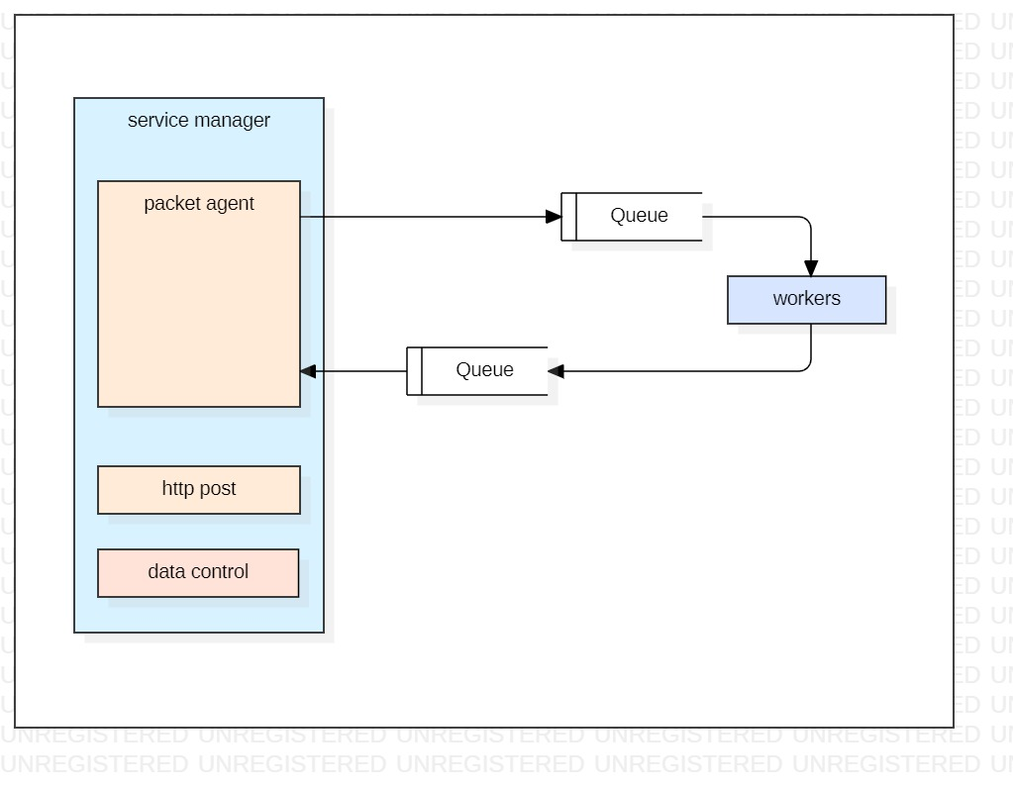

worker에서 가능한 기능
- 지정된 디렉토리에서 음성 파일 확인
- 음성파일 변환 8000khz WAV
- 음성파일 변환 MP3
- WAV 헤더 정보를 참조하여 8khz 확인 및 stereo 처리
- 변환 결과를 데이터베이스에 기록

